Holdimádók:
a telihold misztériuma és hatásai az emberi szervezetre

„Régi gondolat, hogy azok a törvények, amelyek itt a Földön hatnak ránk, ugyanazok, mint amelyek az égen látható dolgokat irányítják.”
Steven Weinberg Nobel-díjas amerikai fizikus

Az elmúlt egy-két napban elég rossz kedvem volt. Nehezen kezdtem hozzá feladataimhoz, lassú és fáradt voltam, hisztissé, nyűgössé, ingerlékennyé váltam. Nem értettem, mi történik.
Tegnap késő este azonban, amikor kinéztem az ablakon, megkaptam a választ: a Hold szinte tökéletes kör alakjában fénylett az éjszakai égbolton.

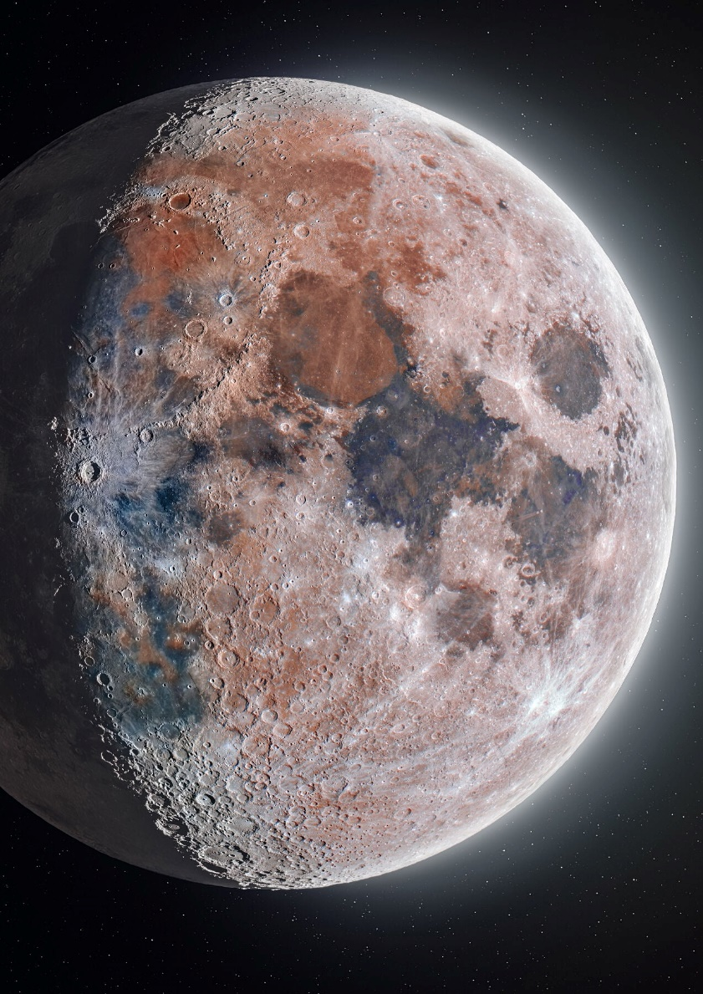
Csakugyan lenne egy fantasztikus erő, amely mintegy 380 000 kilométerről hat ránk? Valóság mindez, vagy csupán kitaláció?

Az éjjeli fák közt derengő Hold már őseinket is megbabonázta.
Az ókorban, folyamatos megújulása miatt a halál, az újjászületés és a teremtés isteneként tisztelték.

Számos kultúrában női istenségként szerepelt
(a görög mitológiában Artemis, a rómaiban Diána),
s mivel észrevették a párhuzamot a Földünket 28 nap alatt megkerülő égitest és a nők 28 naponta jelentkező ciklusa között.

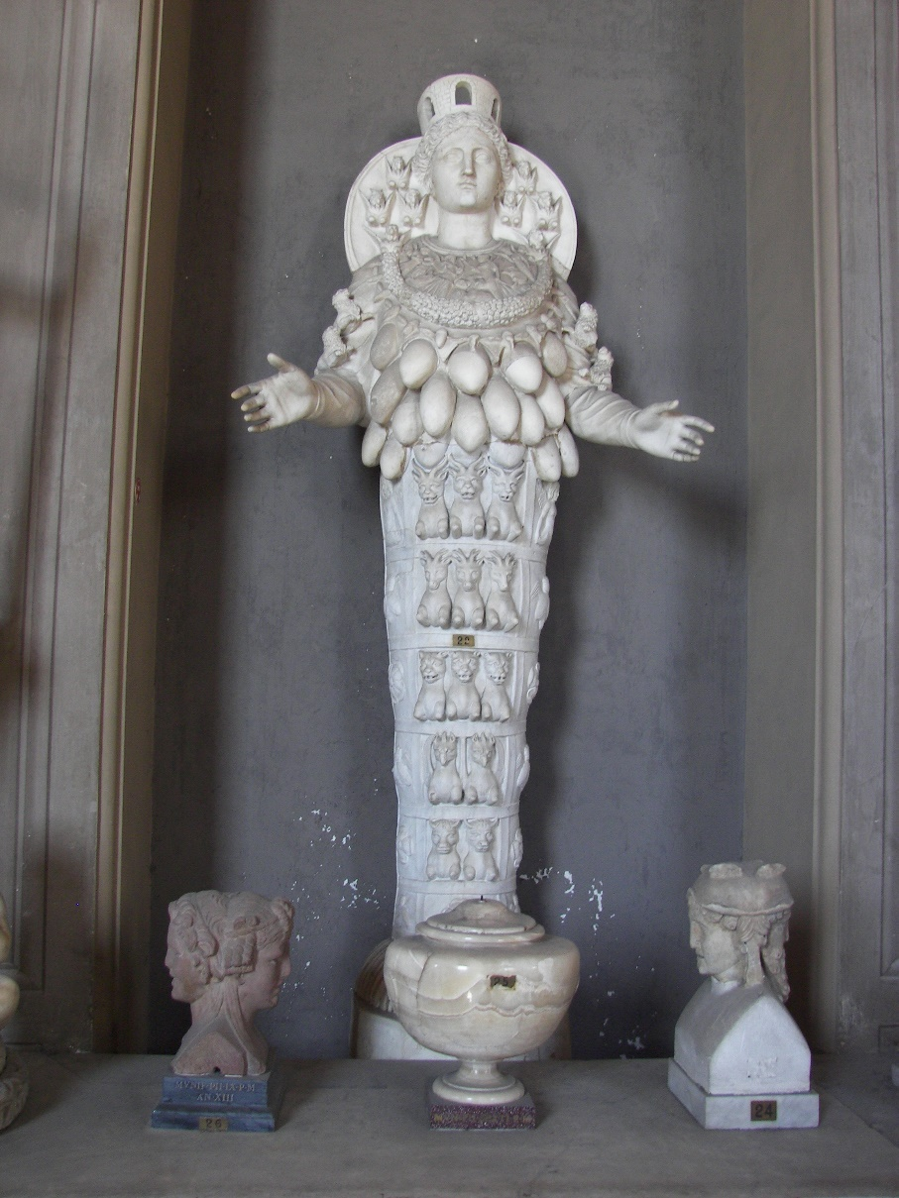

Aztán jött a középkor,
felerősödtek a fantasztikus szörnyek mítoszai,

az alakot váltó farkasemberé, az éjszakában élő és vadászó vámpíré, a teliholdkor sírból kiszálló zombiké és gonosz főzeteket kotyvasztó boszorkányoké.

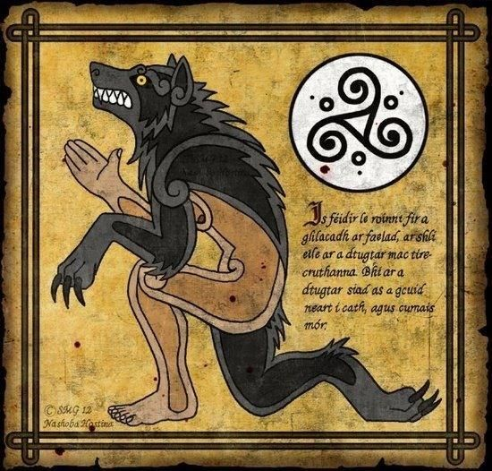

Tudsz-e olyan mesét, amiben farkasember is szerepel?

És mi a helyzet napjainkban?

A tudománynak köszönhetően ma már jóval többet tudunk égi kísérőnkről,
mint elődeink - mi több, meg is látogattuk.

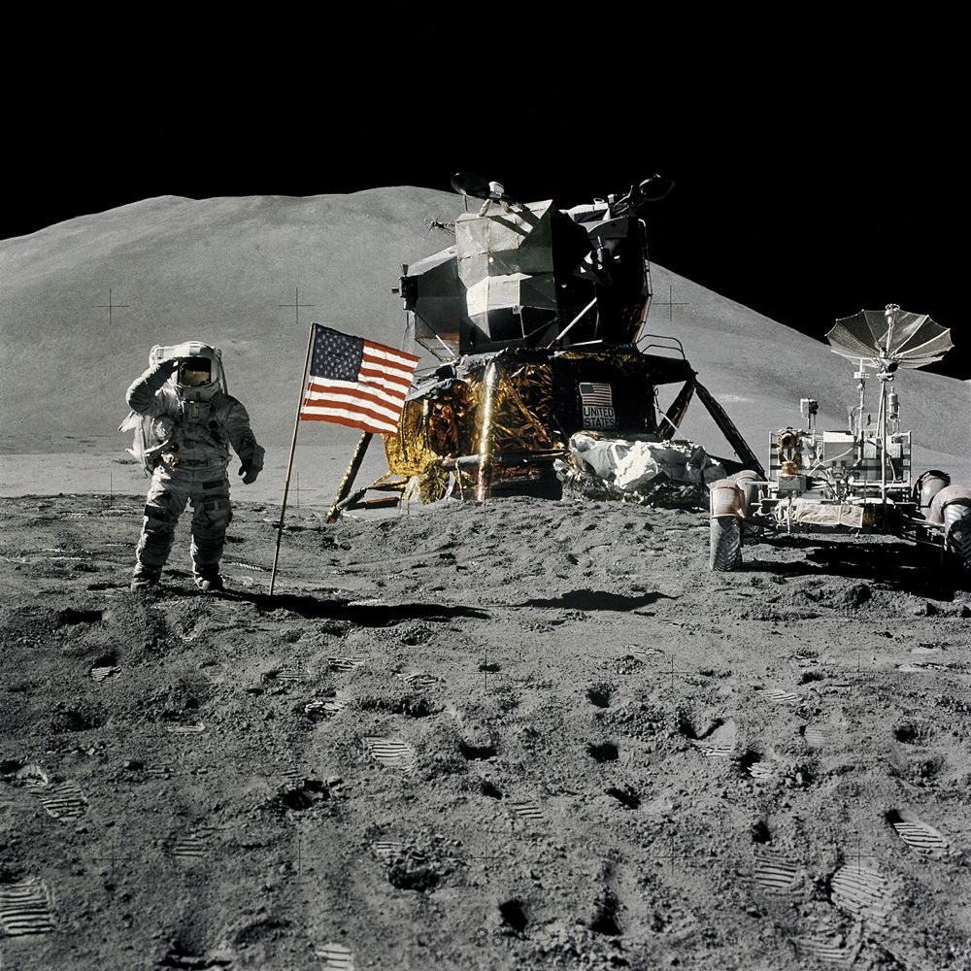

Hogy hívták azt az űrhajóst, aki először lépett a Holdra?

Tudjuk, hogy a Hold nélküli Földön egészen brutális állapotok uralkodnának: szélsőséges éghajlat, három órás nappalok, ezerötszáz napos évek, elenyésző szárazföldi élővilág.

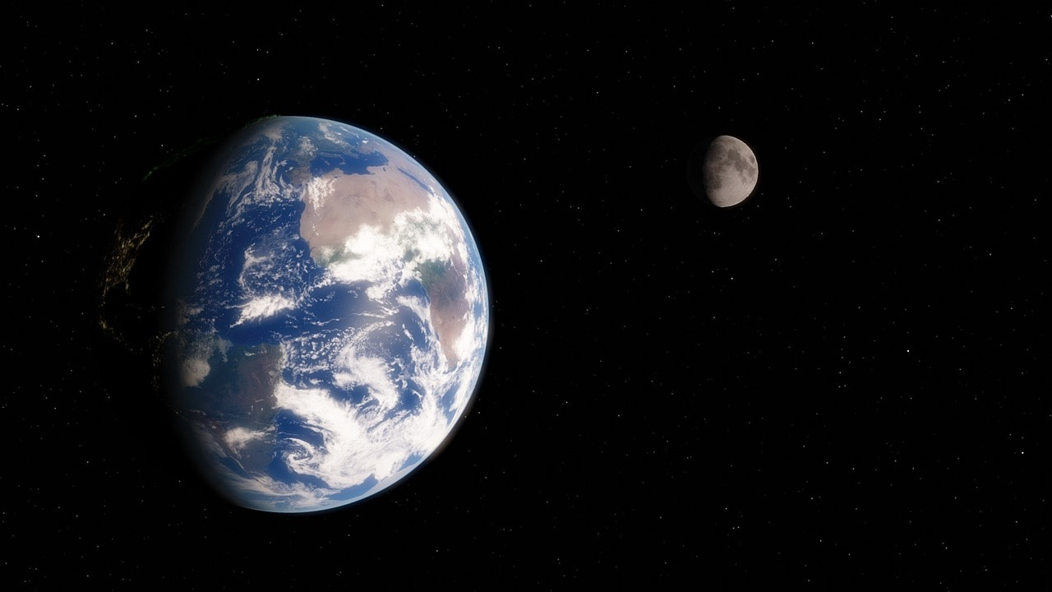

A Hold gravitációs hatása miatt jött létre az árapály jelenség

- a földfelszín felé mutató részei megemelkednek, az előtte és mögötte fekvő területek pedig lesüllyednek -, mellyel lelassult a Föld forgása, és lehetővé vált rajta az élet kialakulása.

Ez a földmozgás a tengervizeknél a legszembetűnőbb, hiszen a folyékony testek alakja könnyebben változik.

Felmerül a kérdés: ha a Hold ilyen erőket tud megmozgatni bolygónk felszínén, mi akadálya, hogy a kb. 60-70%-ban vízből álló emberi szervezetre is hasonló befolyással legyen?

Az égitestnek négy, hetenként változó fázisát szokták megkülönböztetni.

Az első az újhold, amikor a Hold a Nap és a Föld között helyezkedik el - az égtest ekkor a Földről nem látható, mivel a túloldalát világítja meg Nap.

Egyesek szerint szervezetünk ekkor regenerálódik, méregtelenít, könnyebben leküzdhetőek a rossz szokások, és akárcsak a természetben, az emberben is felerősödnek az energiák.

Egy héttel később már a növekvő, avagy D betűre emlékeztető formája után dagadó holdnak is nevezett jelenséget köszönthetjük az égen. Ezt a szakaszt belégzéssel, felvétellel, hízással, erőgyűjtéssel hozzák kapcsolatba.

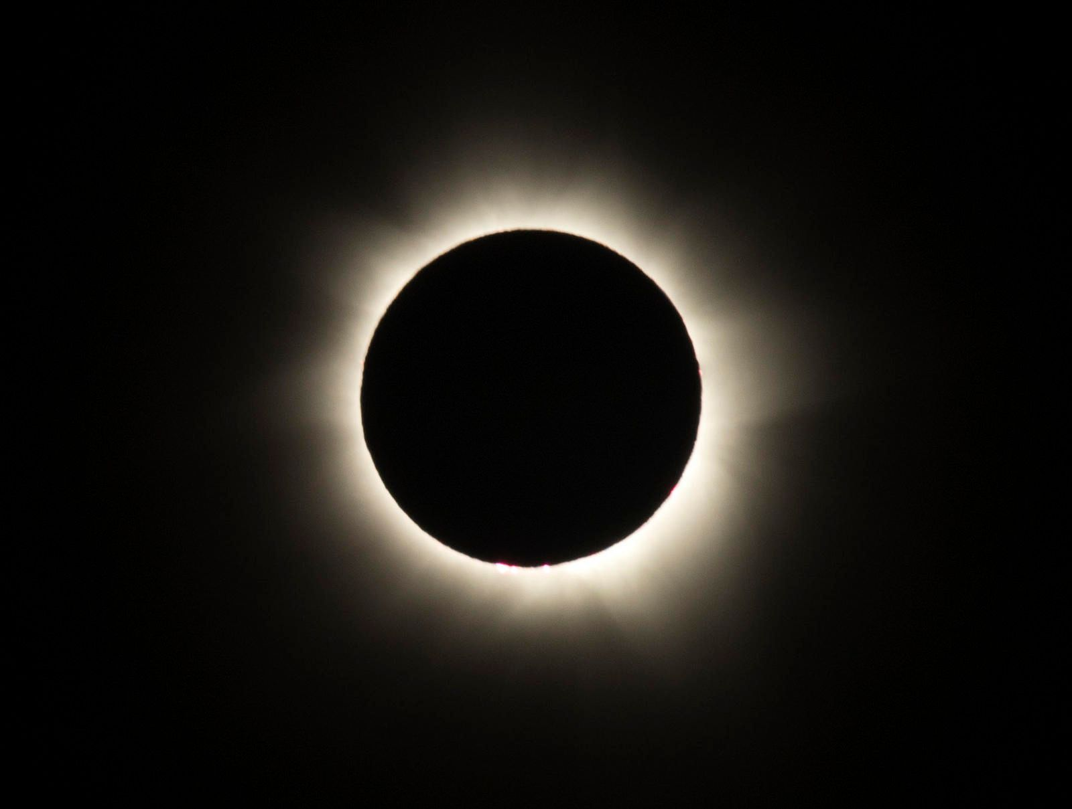
Dagadóhold

A ciklus csúcspontját teliholdkor éri el, ekkor a Föld kerül a Nap és a Hold közé.

Bolygónkat ekkor két oldalról is erős gravitációs erő éri, és mivel a Hold felénk eső oldalát süti a Nap, a jelenség erős fénnyel is jár. Nem csoda, ha holdtöltekor megbolydul a világ.

Bizonyos elméletek szerint az emberi szervezet feszültséggel, idegeskedéssel reagálhat erre a nyomásra, a fokozott vérérzékenység miatt állítólag a sebek is jobban vérezhetnek ilyenkor.

Érzelmeink felerősödhetnek, a negatív gondolatok többszörösen törhetnek a felszínre. Jellemző lehet az alvászavar, a nyomott, depressziós közérzet, illetve bizonyos felmérések szerint teliholdkor megnőhet a bűnözések, közúti balesetek, az agresszív hangulat.

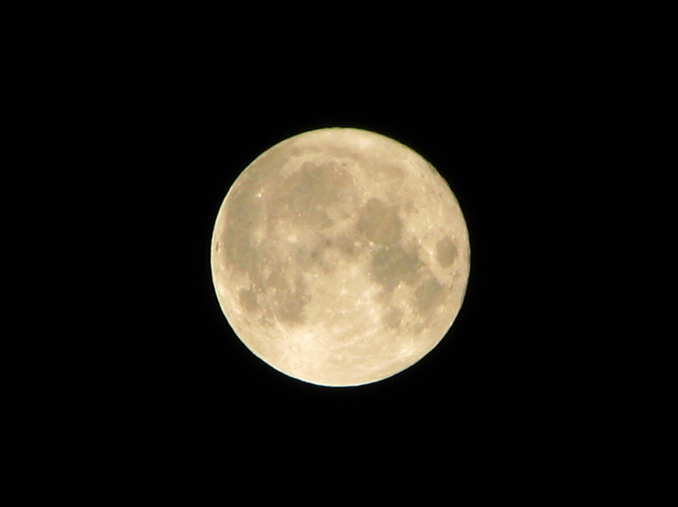
Telihold

Az utolsó, negyedik fázis a fogyó hold, amit C betűt formázó alakja után csökkenő Holdként is emlegetünk.

Ha a növő Hold a belégzés, a felvétel időszaka, akkor a fogyó hold a kilégzésé.

Egyesek szerint szervezetünk ekkor van csúcsformában, aktívabbak vagyunk, nagyobb teljesítményre vagyunk képesek. A megkönnyebbülés időszaka ez, és állítólag ekkor a legalkalmasabb diétázásba, szervezetünk gyógyításába kezdeni.

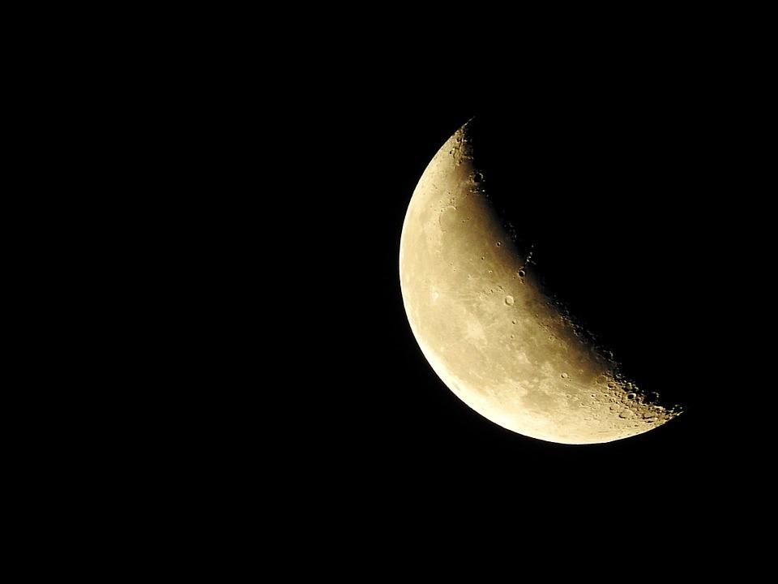Csökkenő Hold

Felmerült egy elmélet, miszerint a villanyáram is befolyásolhatja életmódunkat. Az állandó fény ugyanis jószerével elmossa a nappalok és az éjszakák közti különbséget, a tudósok szerint bioritmusunk is ezért lett immunis a Hold változásaira.

Nemrég napvilágra kerültek olyan eredmények, melyek igazolni látszanak a holdciklusnak az alvásunkra gyakorolt befolyását. A svájci Baseli egyetem kutatócsoportjának állítólag sikerült bebizonyítania, hogy teliholdkor az embereknek átlagosan öt perccel tovább tart elaludni és húsz perccel kevesebb ideig is alszanak. Ez előidézheti a kialvatlanság érzését, amitől aztán egyenes út vezethet a rossz közérzeten át a totális káoszig.

Érezted-e már a Hold hatását szervezetedre?

